Alaska Wildlachsfilet mit Apfel
………………..……………………………………………….…….…
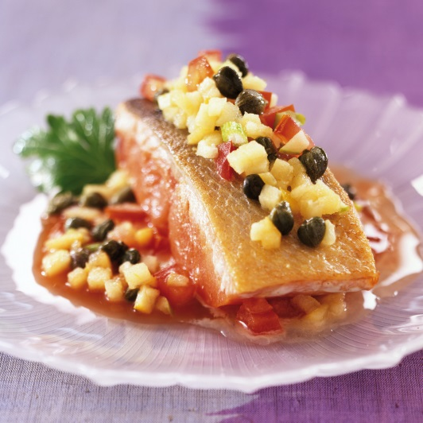
Zutaten für 4 Portionen:
600 g Alaska Wildlachsfilet (aus der Mitte geschnitten)
Je 1 Granny Smith-, Boskop- und Renette-Apfel
Je 1 grüne und rote Paprikaschote
2 Tomaten
2 Zitronen
200 g Champignons
150 g Butter
Salz, Pfeffer
60 g Ketchup
50 g Kapern

Zubereitung:
- Äpfel und Paprika putzen und entkernen. Tomaten häuten, Zitronen schälen, Champignons putzen. Alles in sehr kleine Würfel (Brunoise) schneiden und in 50 g Butter dünsten, salzen und pfeffern.

- Inzwischen Alaska Lachsfilet waschen, trockentupfen, in 4 Stücke schneiden, würzen und im Dampfgarer 8 Minuten dämpfen.

- Restliche Butter in einem kleinen Topf leicht bräunen. Ketchup, Gemüse und abgetropfte Kapern zufügen und abschmecken. Lachs und Gemüse mit Sauce auf Tellern anrichten.

Tipp: Servieren Sie dazu einen kleinen Kräutersalat z. B. mit Blattpetersilie, Dill, Koriander, Kerbel und einigen Minzblättchen.

Vorbereitungszeit: 30 min
Garzeit: 15 min

Nährwerte pro Portion:
Energie: 560 kcal/2350 kJ
Eiweiß: 31 g
Fett: 41 g
Kohlenhydrate: 9 g

